جماليات التكوينات الخطية والعناصر التشكيلية في التصميم الفني في كسوة الكعبة المشرفة : دراسة تحليلية
دعاء بنت محمد داود الأشعري
الجامعة التكنولوجية الماليزية، كلية العلوم الاجتماعية والإنسانية، أكاديمية الحضارة الإسلامية
البريد: duaaalashari@gmail.com

الملخص
فن الخط العربي بعناصره ومفرداته الفنية والتشكيلية له درو أساسي ًفي إبراز جمالية كسوة الكعبة المشرفة، فضلاً عن أن جميع العناصر التشكيلية في تصميم بنية التكوينات الخطية ناتجة عن تنظيم العلاقات الخطية على سطح نسيج الكسوة وهي متضافرة ومتشابكة في جميع التكوينات والتراكيب الخطية في ثوب الكعبة. لذا تهدف هذه الدراسة إلى تحليل العلاقات الجمالية بين العناصر التكوينية الخطية وبين العناصر الفنية التشكيلية الماثلة في تصميم كسوة الكعبة المشرفة وفقًا لرؤية فنية تحليلية. المنهج المتبع في هذه الدراسة هو منهج تحليل المحتوى وهي دراسة ميدانية تطبيقية تقوم على تحليل دقيق ومفصل لجملة العناصر التكوينية والتشكيلية والتصميمية ضمن ثوب الكعبة المشرفة. وتوصلت الدراسة إلى أن العناصر التكوينية الخطية والفنية التشكيلية كان لها درو بارز في التعزيز من جمالية كسوة الكعبة المشرفة، كما توصلت الدراسة إلى جملة هذه العناصر التشكيلية في التصميم الفني أسهمت إسهامًا بالغًا في إعطاء الكسوة المشرفة المظهر الجمالي الخلاب التي تفردت به وجعلت منها قطعة فنية عظيمة وفريدة وثرية من نوعها في الفن والتراث الإسلامي.

الكلمات المفتاحية: تصميم فني، تكوينات خطية، عناصر تشكيلية، فن إسلامي، كسوة الكعبة.
.

AESTHETICS OF LINEAR FORMATIONS AND PLASTIC ELEMENTS IN ARTISTIC DESIGN IN THE KISWAH OF THE KAABA: AN ANALYTICAL STUDY

Duaa Mohammed Alashari

Postgraduate student of Islamic Civilization, Universiti Teknologi Malaysia

81310, Johor Bahru, Malaysia

Email: duaa1983@graduate.utm.my
Abstract
The art of Arabic calligraphy with its artistic and plastic elements and vocabulary has a key role in highlighting the aesthetics of the covering of the Kaaba, in addition to the fact that all the plastic elements in the design of the structure of the linear formations result from the organization of linear relationships on the surface of the covering fabric, which are intertwined and intertwined in all formations and linear structures in the dress of the Kaaba. Therefore, this study aims to analyze the aesthetic relationships between the linear structural elements and the plastic artistic elements present in the design of the covering of the Kaaba according to an analytical artistic vision. The method used in this study is the content analysis method, which is an applied field study based on a careful and detailed analysis of the compositional, plastic and design elements within the dress of the Kaaba. The study concluded that the linear and artistic plastic elements had a prominent role in enhancing the aesthetics of the covering of

Key Word: plastic elements, artistic design, calligraphic formations, the covering of the Kaaba, Islamic art.

المقدمة
الخط العربي يلتقي مع الفنون التشكيلية من منطلق أن الخط العربي تقوم جماليته بناءً على أشكال الحروف العربية ذات الطابع التجريدي. وهذا ما يؤكد إياد الحسيني بقوله " أن هناك خصائص مشتركة بين الخط العربي والفنون التشكيلية". فضلاً عن أن مبادئ التكوين الفني وأسسه للخط العربي تشترك مع الفنون التشكيلة الأخرى من حيث الخط، والفراغ، والمساحة، والقيم اللونية وغيرها من مفردات العلاقات التصميمية التي تشترك فيها معظم الأعمال الفنية. (الحسيني،2003). إن العناصر المميزة للتكوين الفني في الخط العربي تحكمها القيم التشكيلية وهذه العناصر يجب توفرها في العمل الخطي بشكلٍ أساسي وضروري لنجاح العمل الخطي، وهذه الدراسة تقوم على توضيح وتحليل المفاهيم المعرفية لعناصر التكوين الخطي وللعناصر التشكيلية في التصميم الفني بشكلٍ فني تحليلي؛ لبيان مدى دور العلاقات الجمالية بين العناصر التكوينية الخطية وبين العناصر الفنية التشكيلية الماثلة في تصميم كسوة الكعبة المشرفة وفقًا لرؤية فنية تحليلية.

الجانب التطبيقي
يركز الجانب التطبيقي الخاص بالدراسة الحالية على تحليل التكوينات الخطية في كسوة الكعبة من حيث العلاقات الجمالية بين عناصر التركيب الخطي من جهة ومن جهةً أخرى بين عناصر الفن التشكيلي من منطلق أن الخط العربي هو جوهر الفن الإسلامي، فالخط العربي يلتقي مع الفنون التشكيلية من منطلق أن الخط العربي يقوم على جمال الحروف المستمدة من التعبيرات في الطبيعة، فضلاً عن أن مبادئ وأسس فن الخط العربي تشترك مع الفنون التشكيلة الأخرى من حيث الحجم، والكتلة، والمساحة، والتباين، والخط، والفراغ، والحركة، والانسجام، والتضاد وغيرها من مفردات العلاقة بين الشكل والمضمون التي تشترك فيها معظم الأعمال الفنية.

أولاً: عناصر التكوين الخطي الماثلة في التكوينات الخطية في كسوة الكعبة المشرفة
ويعرف حسن المسعودي التكوين الخطي " بأنه تجميع كلمات فيما بينها بهدف جمالي بحت، وعلى حساب القراءة للعبارة المخطوطة، إذ تنتهي العبارة متلابسة متشابكة وغير مقروءة، لأن هناك رغبة جمالية في خيال الخطاط تدفعه إلى تغير مكان الكلمات والحروف فيقرب الأحرف المتشابهة ويجعلها تتعانق". (المسعودي،2012). وهذا ما نلاحظه تجسد جليًا في بعض التكوينات الخطية للكسوة من حيث أنه يصعب قراءتها، ولكنها في حين آخر تعّبر عن قمة الإبداع الخطي لفن الخط العربي، بعبارة أخرى إن مبدأ تصميم التكوينات الخطية المتجسدة في كسوة الكعبة المشرفة هو هدف فني جمالي بحت، حدث من خلال تطويل لبعض الحروف بشكلٍ أفقي أو عامودي أو وضع مدات ما بين الحروف، مما ساعد على تحوير النص من كونه نص قرائي إلى عمل فني يمتلك طاقة شكيليه فنية عالية.
إن التكوين الخطي هو نتاج الترابط و التكافؤ بين الشكل مع النص بوحدة فنية لهدف التعبير عن المحتوى النصي بأسلوب جمالي لا ينفصل عن العناصر والأسس الفنية الأخرى في بنية التكوين. إن العمل الخطي يتضمن على (النقطة، الحرف، الكلمة، الحركات الإعرابية والتشكيلية) وهذه العناصر عند تقاطعها تشكل نسيجاً متجانساً ضمن بُنية التكوين الخطي. (جرمط،2016). كما يعرف التكوين الخطي نصيف جاسم بأنه " تنظيم شكلي يعتمد على المادة الحروفية أو النصية يتخذ غطا محدداً هندسياً أو غير هندسي وتنتج في تصميم الأسس التصميمية الخاصة بالإنشاء الكتابي وعلى الإنشاء الكتابي وعلى الأخص الوحدة والتوازن ومرونة التتابع القرائي وفق الاتجاهية التي حددت كما يمكن أن يعتمد في إنشائه أساليب متعددة منها التماثل أو التناظر أو الامتداد الأفقي السطري". (دلي،2013). وأما عبد الرضا داوود فقد عرف التكوين الخطي بأنه "بنية خطية قوامها نسق نصي حروفي يستهدف من خلالها إظهار تصميم خطي جمالي وتعبيري، وتخضع إلى نظام يصنفه المصمم أو الخطاط لهدف معين". (دلي،2013). في حين أن عباس جاسم عرف التكوين الخطي بأنه "عملية ترتيب وتنظيم العناصر الخطية بهدف خلق وحدة تحقق التذوق الفني من خلال الكشف عن بناء الموضوع المتكامل المتناسق". (دلي،2013).
ويقول إدهام حنش "بأن عناصر التكوين الفني التي تتوفر بشكل أساسي وضروري في اللوحة الخطية متمثلة في الكتلة الخطية والفراغ وغيرها من العناصر". (حنش،1990).وإن جميع العناصر والأسس الماثلة في ثوب الكعبة المشرفة محسوبة على أساس القيمة الوظيفية والنصية والجمالية، بعبارة أخرى إن الوحدة في التكوين الخطي تؤدي إلى خلق تكوين متكامل لأن البناء الخطي يتطلب تنظيم وترتيب عناصره لكي تكون في صورة متناسقة ومتناغمة ولها إيقاع خاص بها، وهذا تم تصميمة في صياغة ثوب الكعبة المشرفة من خلال استخدام خط الثلث الجلي المركب. إن فن الخط العربي وخاصة التكوين الخطي يعد من أهم المراحل الفنية التي وصل إليها الخطاط المسلم وذلك من خلال إتقان أشكال وقواعد الحروف والتعرف على الخصائص البنائية التي تشكل عامل مهم في وحدة التكوين الخطي. وبناءً على التحليل الفني فإن عناصر التكوين الفني للخط العربي في كسوة الكعبة المشرفة تشمل على عدة نقاط منها: الكتلة الخطية، تراص الكتلة الخطية، بالإضافة إلى الفراغ بين مفردات الكتلة الخطية. وسوف تتناول الدراسة عرض موجز لكل عنصر من عناصر التكوين الخطي من حيث شمولية المفهوم والوظيفة، ومثالاً على ذلك يتضح من النموذج رقم (1).

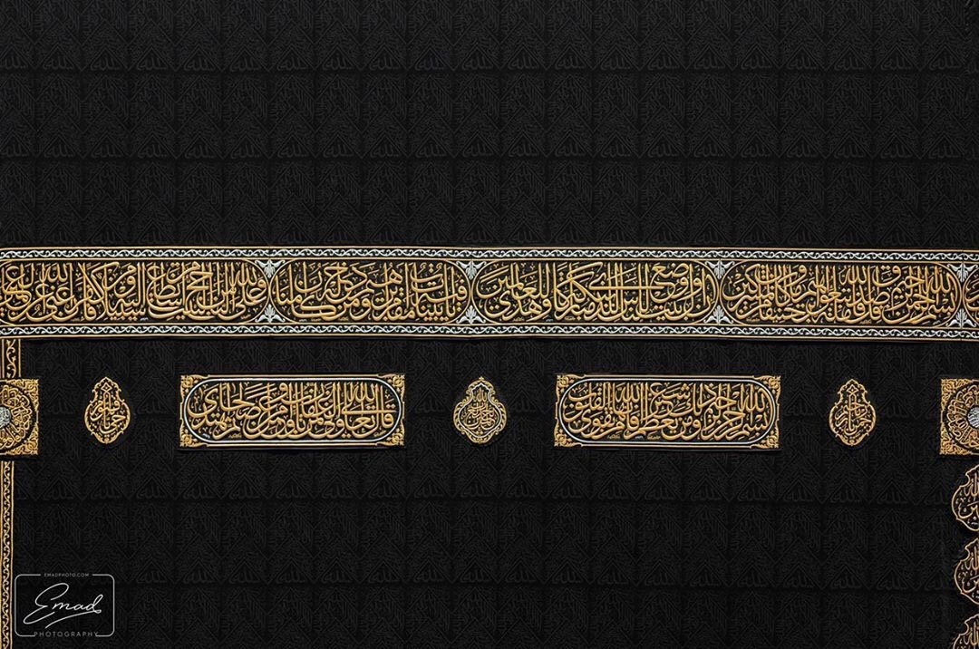
الكتلة الخطية
نموذج رقم 1 صورة للتكوين الخطي الشريطي للجهة الجنوبية في كسوة الكعبة يتضح من خلالها عناصر التكوين الخطي الماثلة في تصميم كسوة الكعبة المشرفة
http://www.emadphoto.com/#/makkah/ , الصورة معدلة من قبل الباحثة

هي الكتلة التي تتضمن مجمل أشكال النقاط والحروف والكلمات والحركات التشكيلية والإعرابية والعبارات والجُمل الكتابية، وتحدث من خلال توظيف العلاقات الجمالية للحروف العربية ضمن بُنية التكوين الخطي وصياغتها بطريقة فنية تشكيلية يغلب عليها التداخل والتشابك بين مفردات التكوين الخطي وما تتضمنه من النقاط والحروف والكلمات والحركات الإعرابية والتزينية إذ تتجسد هذه المفردات الخطية ككتلة واحده. (جرمط،2016).

تراص الكتلة الخطية
وهي الوحدة التي تُنظم ترتيب الكتلة الخطية الموجودة على سطح العمل الخطي. وعنصر التراص يتعلق بتوزيع الكتلة الخطية، وأيضاً بالتتابع الإيقاعي بين الحروف والكلمات بحيث يكون تتابعاً إيقاعيًا متناسقاً يُظهر الخصائص الأساسية للتكوين الفني في الخط العربي كالتماسك والتوازن والاستقرار. (الحسيني،2003).

الفراغ بين مفردات الكتلة الخطية
ويعرف بالمساحة التي تستوعب الكتلة الخطية، ويؤدي عنصر الفراغ في التكوين الخطي دوراً تشكيلياً أساسياً في إبراز الكتلة الخطية وتقديمها خارج السطح وذلك بواسطة إبراز علاقة التضاد البنيوي بين حجم مساحة الكتلة الخطية من جانب، ومن جانب آخر بين حجم مساحة الفراغ المحيط بالتكوين الخطي. (رياض،1999).

ومن خلال الدراسة التحليلية لكسوة الكعبة المشرفة يتبين أن جميع التكوينات الخطية ارتبطت بكتابة النصوص القرآنية وبعضاً لأسماء الله الحسنى وبعض من عبارات التوحيد، وقد تنوعت وتعددت الهيئات الإخراجية لها وجميعها نفذت بخط الثلث الجلي المركب والذي يوصف بأنه الأكثر جمالاً وكمالاً بين أنواع الخطوط العربية الأخرى. كون أن فن الخط العربي وسيلة لإضِفاء قيمة جمالية على النص عند تدوينه ومن خلال ذلك يكون أقرب إلى روح المشاهد، وهذه القيمة الجمالية في واقع الأمر تعادل قيمة النص المعنوية والفكرية، وذلك لأن وظيفة الخط العربي الأساسية والجوهرية هي تحويل المادة الخامة إلى أعمال خطية ذو بعد فني جمالي. (الزيدي،2001). وتبين أيضاً أن الأسلوب المتبّع في تنفيذ التكوينات والتراكيب الخطية للكسوة اتبع نظاماً فريداً في إظهار بنى تصميمية مميزة، فضلاً عن المكنة الفنية للخطاط المكي مختار عالم وأسلوبه الخاص في التشكل والتحكم بالحروف العربية لمعالجة الفضاءات ضمن بُنية التكوينات الخطية في كسوة الكعبة وذلك لإبراز الخصائص الفنية والجمالية للخطوط العربية وفقًا لأسس التصميم الفني. ولقد تجسدت الانسيابية والتتابع والتسلسل في كتابة النصوص القرآنية ضمن بُنية التكوينات الخطية ذات الطابع الهندسي وأيضاً التكوينات الخطية الماثلة في الحزام الرئيسي، مما أضفى الجمال الفني والبلاغة البصرية في تتبع النص من جانب، ومن جانب آخر فقد تجسدت الخطوط العربية وكأنها سلسلة مترابطة نُسجت بواسطة الحروف على نسيج الكسوة وامتلكت طاقة حركية تُعبر عن نصوص وآيات قرآنية بطريقة فنية غاية في الجمال.

ثانياً: العناصر التشكيلية في التصميم الفني في التكوينات الخطية في كسوة الكعبة المشرفة
أن العناصر التشكيلية في التصميم الفني كان لها درو بارز في جمالية كسوة الكعبة المشرفة. وتعرف العناصر التشكيلية بأنها الوحدات البنائية والتعبيرية التي تُكّون العلاقات المرئية في الفنون البصرية وتنظم وفق تكوين معين. (نوبلر،1987). كما يعرف التصميم الفني (1972)Wucius Wong بأنه "عملية توزيع الخطوط والألوان بصورة معينة داخل شكل يتضمن درجة معينة من الانتظام والتوازن الدقيق من أجل التعبير عن الأفكار جمالياً ووظيفياً". أسهمت العناصر التشكيلية المتمثلة في الخط وملمس السطح والمساحة والقيم اللونية في إعطاء الكسوة المظهر الجمالي الخلاب التي تفردت به وجعلت منها قطعة فنية عظيمة وفريدة من نوعها في الفن الإسلامي، وسوف تتناول الدراسة عرض موجز للمفاهيم المعرفية والوظيفية لهذه العناصر الماثلة في تصميم كسوة الكعبة المشرفة.

الخط Line))
يعتبر الخط العنصر الأساسي في جميع الفنون التشكيلية بشكلٍ عام، وفي فن الخط العربي بشكلٍ خاص. والخط هو أحد المكونات الأساسية في جميع الأعمال الفنية، بل يمكن القول أن الخط هو محور الأعمال الفنية; لأن النتيجة الحاصلة من حركته تكون صور الحروف وأشكالها. والخط بمفهومة العام يتكون من مجموعة نقاط ويحيط بمساحة معينه وله اتجاه وامتداد وأنواع عديدة منها: الخطوط الهندسية مثالاً على ذلك: العمودي، الأفقي، المائل، المنحني. وأيضاً تتنوع أشكال الخطوط ما بين الخط المستقيم والمنكسر، فضلاً عن الخطوط غير المنتظمة ; وهذا التنوع يولد حركة وحيوية وإيقاع جمالي في العمل الفني. ويشير إياد الحسيني " أن الخطوط ذي الخصائص والاتجاهات المختلفة العمودية والأفقية والمائلة والمستقيمة والمنحنية، تعطي طاقة حركية في كل أجزاء العمل". (الحسيني،2003). ومن جانب آخر فالحروف العربية تتكون من خطوط ونقاط، وهذه الخطوط والنقاط هي الأساس الذي يقوم عليه أي عمل خطي، ففن الخط العربي هو أحد الفنون الجميلة للكتابة العربية، ساعدت بنيتها الحروفية وما تتسم به من مرونة وطواعية وقابلية للمد والبسط والاستدارة والتزوية والتشابك والتداخل والتركيب لينساب برشاقة، كما يتمتع بجمالية عالية مما جعل له مكانه مرموقة بين الفنون التشكيلية (غازي،2019). وعرف عبد الرحيم غالب الخط العربي بقوله " أحد الفنون التشكيلية الذي يتجاوز دوره من وسيلة لنقل المعلومات ليصبح غايةً متكاملةً، روحانية الجمالية، وتجريدية المفهوم، وهو مهيأ أصلاً- مدلولاً وتركيبًا-لتأدية هذه المهمات واحتلال تلك المكانات، لما أحيط به من قدسية، ولما تضمنت تسطيراته والتواءاته من حركة إيقاعية وتركيب متوازن متناغم". (غالب،1988).
وثمة عدة أشكال للخطوط العربية منها: المنتصبة وهي الخطوط الممتدة بالاتجاه الرأسي، والخطوط المسطحة وهي التي تمتد من اليمين إلى اليسار، الخطوط المستديرة وهي التي يغلب عليها الاستدارة، الخطوط المنحنية وهي الخطوط التي تتميز بالاعوجاج والإنحناء، الخطوط المنكبة وهي الخطوط المائلة إلى الأمام، والخطوط المستلقية وهي الخطوط المائلة إلى الخلف. وتوظف الخطوط العربية بمختلف أشكالها وأنماطها لتحقيق السيادة عند بناء هيكل التصميم الخطي من جانب، ومن جانب آخر إعطاء الشعور بالحركة داخل بنية التكوينات والتراكيب الخطية من خلال عملية تراكب الخطوط وتقاطعها. وهذا ما يؤكده إياد الحسيني بقوله "الخطوط في جميع الأعمال الفنية تؤدي دوراً أساسياً كونها أولاً ذات مدلول لغوي يؤدي وظيفة معينة، وثانياً كقيمة تشكيلية تُضفي الحركة على العمل". (الحسيني،2003). إن الخطوط العربية بمختلف أنماطها وأنواعها لها مقدرة عالية على الانبساط، المطاوعة، المد، الاستلقاء والتقوس، أضف إلى ذلك، لها مقدرة عالية على التداخل، التشابك، التزوية، والاستدارة وجميع هذه المقومات التشكيلية انفرد بها فن الخط العربي عن بقية خطوط العالم بأكمله. (فرمان،2004). إن الخط العربي الماثل في كسوة الكعبة المشرفة وظّف كقيمة تعبيرية وجمالية إضافة إلى قيمته الوظيفية; كما يتخذ أشكالاً متعددة ومتنوعة تعّد من المكونات الأساسية في جملة التكوينات الخطية.
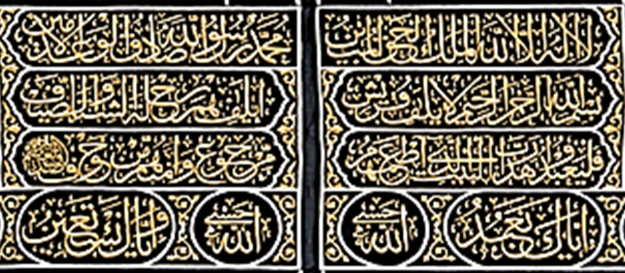
ومثالاً على ذلك يتبين من النموذج رقم (2) من ستار باب الكعبة المشرفة مدى تنوع أشكال خطوط الحروف العربية لخط الثلث ضمن بنية التكوينات الخطية حيث تم توظيف هذه الخطوط بمختلف أشكالها لبناء الهيكل التصميمي وإعطائه الشعور بالحركة والحيوية والثراء داخل بُنية التكوينات الخطية ذات الطابع الهندسي من خلال تراكب الخطوط وتقاطعها.
نموذج رقم 2 صورة جزئية لتكوين خطي هندسي من ستار باب الكعبة المشرفة توضح تنوع أشكال الخطوط العربية ضمن بُنية التكوينات الخطية
http://www.emadphoto.com/#/makkah/ , الصورة معدلة من قبل الباحثة

ملمس السطوح ((Texture
ملمس السطوح عنصر مهم ن عناصر الفن التشكيلي ويُعبر عن الخصائص السطحية لملمس المواد والخامات المنُفذ عليها العمل الفني، وإن الهدف الأساسي لاختلاف ملمس السطوح هو التميز بين أجزاء العمل ولإعطاء كل جزء من أجزاء العمل الفني صفاته الملموسة الخاصة به. كما أن التنوع في الملمس السطحي للعمل الخطي يعطي نوعاً من الحيوية والجذب الجمالي للعمل الفني، وملمس السطوح متنوع ما بين: ناعم، خشن، بارز، غائر. ونلاحظ أن الملمس الناعم له تأثير على إبراز السطوح ووضوح تفاصيلها، كما يوحي الملمس الناعم بالقوة والصلابة بطريقة تنقل حركة الموضوع في استقرار شكله النهائي. ومن جانب آخر، فإن العناية بالخطوط والألوان من خلال حسن استخدام الخامات التي تعُزز من ملمس السطوح يُعد البناء الأساسي للفكرة الجمالية التي يقوم عليها النص ومن المقومات التي تبعث على التناغم والتنوع بين عناصر العمل الفني والخطي. (الحسيني،2003). ويقول عبد الفتاح رياض " يرتبط الملمس في الفنون ثنائية الأبعاد بالإدراك البصري والإحساس فقط يمتد أبعد من ذلك في الفنون ثلاثية الأبعاد، وليكون خليطاً من الإحساس الناتج عن الملمس والناتج عن الإدراك البصري". (رياض،1999). كما أن عنصر الملمس يعتبر بأنه صورة فيزيائية من صور الطاقة الكامنة في العناصر الفنية التشكيلية. (ريد،1962). وأيضاً يقول عبد الفتاح رياض "إن الملمس في الأعمال الفنية لا يرتبط أهميته المادية بالشكل فقط، وإنما تحول بمتنوعاته المختلفة إلى وسيلة للتعبير عن مضمون يضيف إلى العمل الفني قيماً معنوية". (رياض،1999). ومثالاً على تباين سطح ملمس الكسوة ما بين الناعم والبارز يتضح من النموذج رقم (3) الذي يتجسد من خلاله بروز الآيات القرآنية بواسطة عملية التطريز اليدوي مما يُضفي مظهراً جمالياً جذاباً لثوب الكعبة المشرفة.

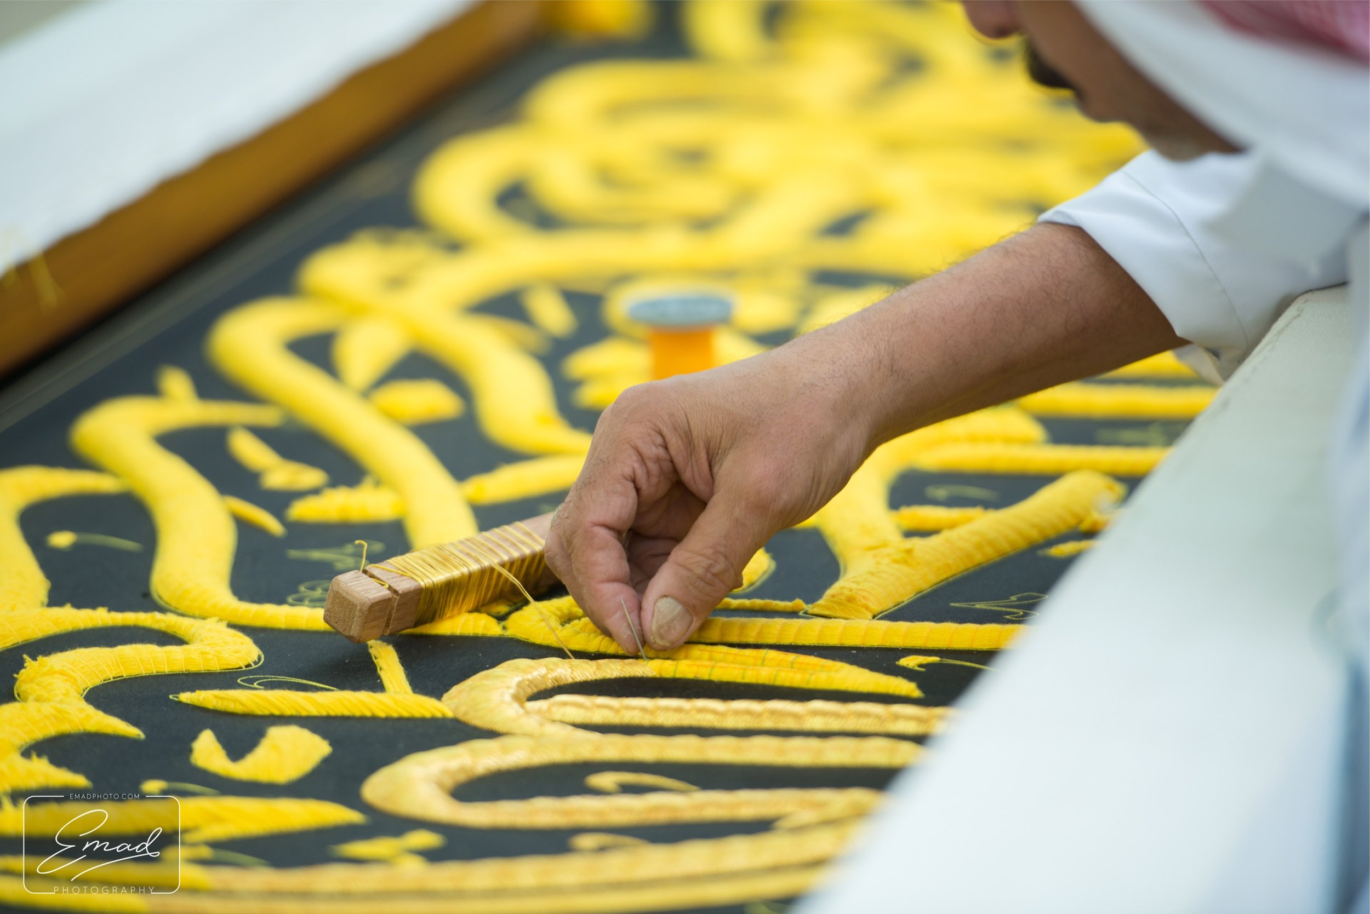
المساحة ((The space
نموذج رقم 3 صورة جزئية لتكوين خطي من كسوة الكعبة المشرفة توضح تنوع ملمس السطوح ضمن بُنية التكوين الخطي وبين خلفية نسيج كسوة الكعبة المشرفة
http://www.emadphoto.com/#/makkah/ , الصورة معدلة من قبل الباحثة

وتعرف بالفراغ الذي يحيط بالخطوط وتُحّدد المساحة بمجموعة خطوط. والمساحة تُعرف بالفضاء الذي يمثل العنصر الأساسي في منح الشكل الخارجي للتكوين الفني أو الخطي، وهو الحيز الذي يعطي الشكل أو الإطار الخارجي للعمل الخطي، إذ أن عنصر المساحة يسمح للأشكال والخطوط والنقاط بأن تأخذ موقعها داخل حيز العمل الخطي وبدون وجود الخطوط والنقاط داخل التكوين يصبح الفراغ غير مجدي وبدون فائدة. (رياض،1974). ويعرف مايز الفراغ " أنه المساحة أو الحيز الخالي من المادة، ذو تأثير مباشر في خلق الشكل وعناصره من خلال العلاقة المتبادلة بينهما والتي تحدد قيمة كل منهما". (مايرز،1996). تمُثل الأشكال الجزء الموجب من الصورة، أما الفضاء فيمثل الجزء السالب داخل المجال البصري ويلعب الفضاء دوراً نشيطاً في مجال الإدراك البصري. (رياض،1999). إن أهمية عنصر الفراغ في ثوب الكعبة لا يقف عند حد اعتباره أحد عناصر التصميم الفنية فحسب، بل هو محور للعديد من التصورات الفلسفية والحلول التشكيلية على مر العصور. (الصيفي،1992). ويقول إياد الحسيني (2003) "يعطي الفراغ دلالة بالمنظور ويساعد على إظهار عناصر الشكل بصورة تؤكد تكويناتها وسيادتها في العمل الفني". وأيضاً يقول إياد الحسيني " المساحة في اللوحات الخطية أحادية البنية، وتتحدد باتخاذ الإطار العام بشكل الكتابة الخطية فهي مستطيلة وبيضوية ودائرية، كما تتخذ مساحات غير منتظمة، ولمعظم هذه المساحات لوناً واحداً، وهو لون الكتابة، ويستخدم لتحقيق الجانب اللغوي بطريقة واضحة".
ويعتبر الفراغ الماثل في التصميم الفني في كسوة الكعبة المشرفة عنصر تكويني، بعبارة أخرى إن الفراغ في مجمل الأعمال الفنية يتحول إلى قيمة جمالية، يمكن إدراكه بصرياً وحسياً، وتساعد عوامل عديدة على خلقه ضمن العمل الفني. ومن أبرز هذه العوامل نذكر منها : التباين والتدرج والحجم، التقارب والتدرج بين الخطوط، الشفافية بين المساحات، التراكب بين المساحات، التفاصيل المتناقضة، الموقع في سطح اللوحة. (الحسيني،2003). ومثالاً على ذلك يتضح من النموذج رقم (4) بأن المساحة وسعتها يمكن إدراكها من الناحية البصرية، عن الطريق الخطوط المحيطة بالتكوين الخطي، حيث ساعد عنصر الفراغ (المساحة) المحيط بالتكوين الخطي على إظهار الهيئة الخارجية للتكوين الخطي بصورة تؤكد سيادتها وإبراز جماليتها في كسوة الكعبة المشرفة .

القيم اللونية (Color value)
نموذج رقم 4 صورة لتكوين خطي هندسي من كسوة الكعبة المشرفة توضح درو الفراغ (المساحة) المحيط بالتكوين الخطي
http://www.emadphoto.com/#/makkah/

أحد أهم العناصر الأساسية لأي عمل فني تشكيلي أو خطي. ويعبر عنه " بأنه موسيقى الفنون المرئية". (Edward,1976) ويلعب عنصر اللون دوراً أساسياً في التكوين الخطي لأنه يبرز القيم والأبعاد الجمالية والتعبيرية للنصوص ويعمل على جذب الانتباه، كما أن للون علامة دلاليه ويقوم على خلق الجمال والهيبة والانطباع الكلي للتكوين الخطي، وفي حين آخر يعمل اللون على دعم البناء الشكلي للتحفيز البصري، فضلاً عن أن القيم اللونية تعكس دلالات وأبعاداً جمالية. ويقول الحسيني (2003) "إن معرفة اللون وخواصه لا يمكن إدراكها بعيداً عن كونها ظاهرة فيزيائية، مصدرها الضوء والمرئيات في الطبيعة، لأن كل لون يحمل تردداً معين يتأثر به البصر، وبالتالي دراسته كصبغة لها القابلية على امتصاص الألوان وعكسها". (الحسيني،2003). بعبارة أخرى فاللون له علامة رمزية ويقوم على إثارة الانتباه الكلي للتكوين الخطي، فضلاً عن إعطاء التكوين المنظر الفني الجمالي من خلال توظيف العلاقات اللونية التي تقوم في ضوء التباين اللوني، ويعد اللون أحد أهم العناصر البنائية في التكوينات الخطية في كسوة الكعبة المشرفة من منطلق أن اختيار اللون المناسب مع قدسية النص وحسن الخط والتصميم كلها عناصر مشتركة مع بقية العناصر التصميمية الأخرى تعمل لتحقيق بعداً جمالياً متكاملاً لدى المشاهد. عنصر اللون استخدم على الكسوة بطريقة توحي بالهدوء والسكينة والوقار والهيبة من جانب ، ومن جانب آخر أبرز جماليات المعاني الروحية المستمدة من الآيات القرآنية وعبارات التوحيد. ويؤكد إياد الحسيني أهمية عنصر اللون ضمن الأعمال الفنية بقوله " إن العمل الفني يقتضي استخدام تنويعات مختلفة تتيحها اللون في أصله وقيمته ودرجة شدته، والاستفادة من هذه الخصائص في تحديد انسجام الشكل وعلاقته بالأشكال الأخرى وهو ما يدعى بالتوافق". (الحسيني،2003). كما أن القيمة اللونية للأعمال الفنية ثلاثية الأبعاد عرضة للتغير بسبب اختلاف مصدر الضوء الوجه إليها، فضلاً عن نوعيته من حيث مصدر ضوء طبيعي أم اصطناعي، وأيضاً كميته. إن عملية التذهيب أو رسم الكلمات باللون الذهبي تعتبر ملازمة للخط العربي منذ زمنًا بعيد ولها تاريخ طويل في الفن الإسلامي. (الجبوري، 1998). ومن هذا المنطلق يتبين أن اللون الذهبي تم استخدامه بسخاء على سطح الكسوة كونه لوناً يتميز ببريقه وسحره الخاص ومن شأنه هذا اللون أن ينقل الروح من عالم الأرض ويرتقي بها إلى عالم السماء، أضف إلى ذلك، بأن هذا اللون بصفةٍ خاصة قد ورد ذكره في القرآن الكريم لوصف الجنة ونعيمها مما أضفى بعداً قدسياً وروحانياً خاصاً تجسد في تصميم ثوب الكعبة المشرفة. واللون الذهبي هو لون شديد التشبع وهذا اللون يعطي بعّد جمالي، وهذا ما يؤكده عبد الفتاح رياض " العنصر المهم في اللوحة يفضل أن يكون ذو لون نقي شديد التشبع". (رياض،1999). ومثالاً على ذلك يتبين من النموذج رقم (5) مدى الدور الجمالي الذي احتله عنصر اللون في إبراز جمالية وروعة الخطوط العربية ضمن بنية التركيب الخطي.
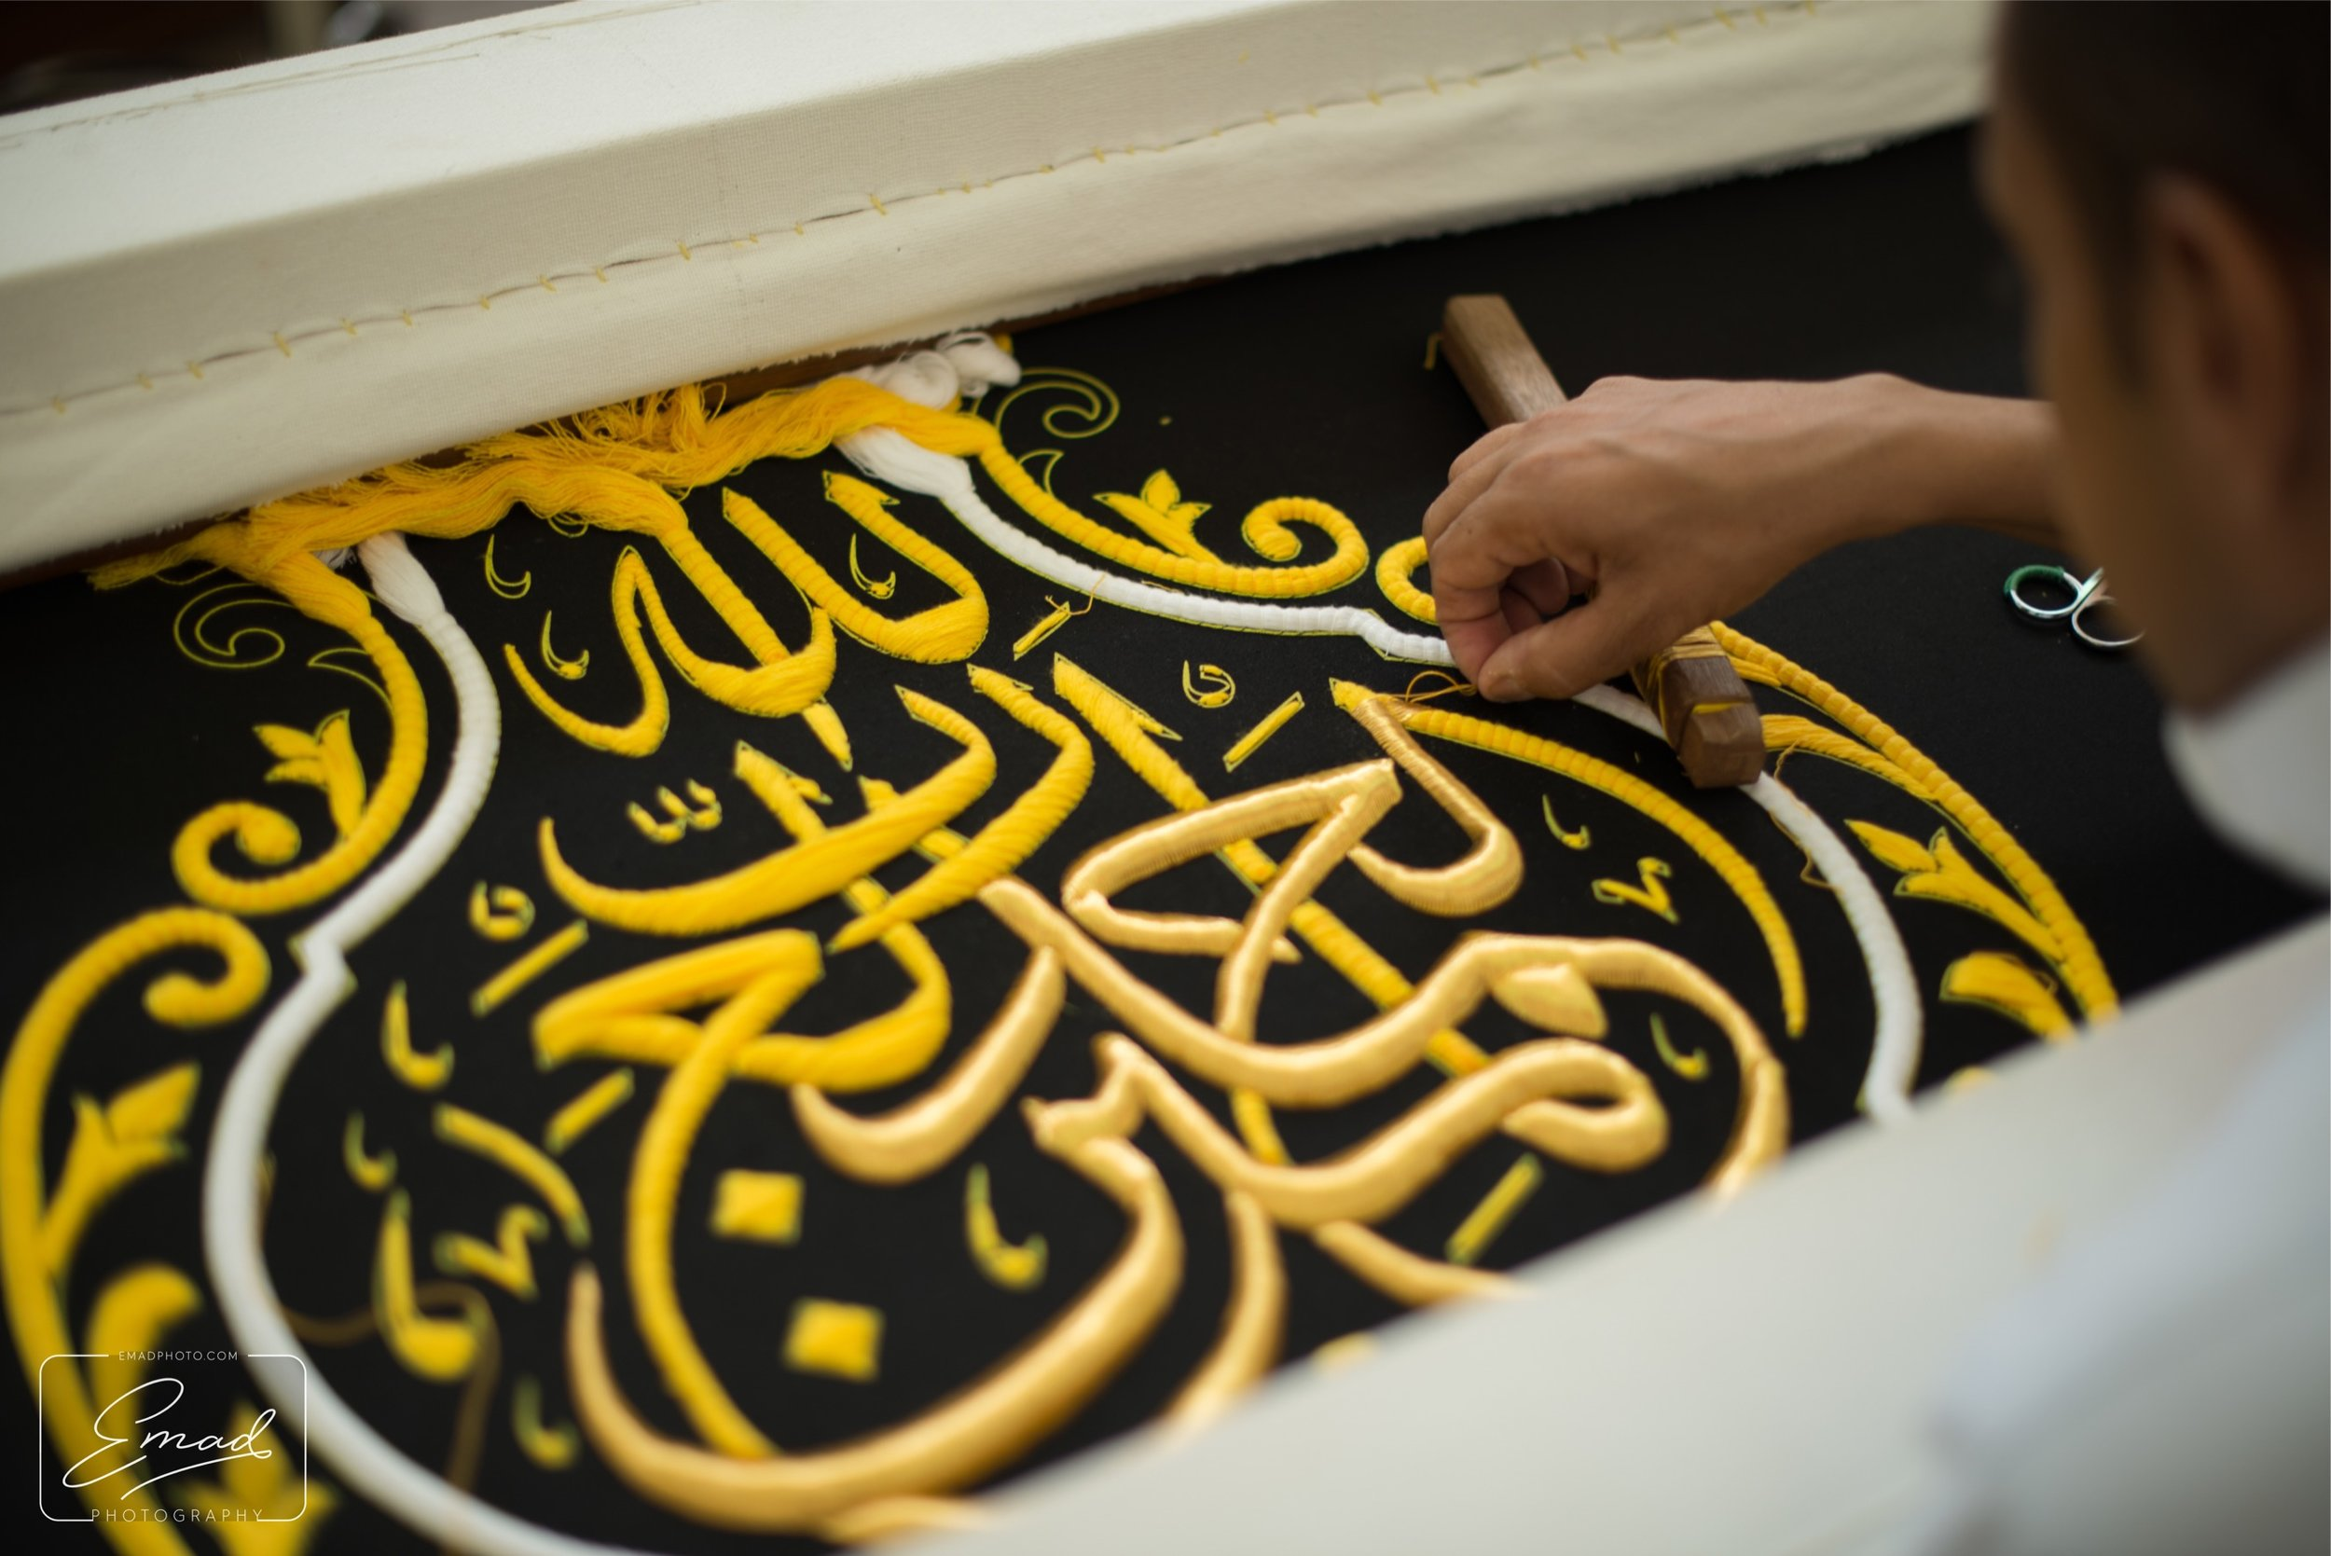
مناقشة النتائج:
نموذج رقم 5 صورة جزئية لتكوين خطي من كسوة الكعبة المشرفة توضح تباين القيمة اللونية بين بُنية التكوين الخطي وبين خلفية نسيج كسوة الكعبة المشرفة
http://www.emadphoto.com/#/makkah/ , الصورة معدلة من قبل الباحثة
إن العناصر المميزة للتكوين الفني في الخط العربي تحكمها القيم التشكيلية وهذه العناصر توفرت في جملة التكوينات الخطية المتجسدة في كسوة الكعبة المشرفة. ويقول باسم ذنون "الخط العربي يُغني ويُثري جيلاً بعد جيل متشابكاً مع الفنون التشكيلية الأخرى ماداً إياها نبعٍ أصيل من تراثِ هذه الأمة". (ذنون،1986). ومن خلال عملية التحليل الفني لعناصر التكوين الخطي اتضح أن الكتلة الخطية تمثلت في الخطوط والحروف العربية المتشابكة والمتداخلة والتي شغلت حيزاً هاماً في داخل بنية التكوينات الخطية لثوب الكعبة، أما الفراغ فهو المتمثل في أرضية كسوة الكعبة، كما أن الفراغ الذي يحيط بالكتل الخطية أو يتخللها، بعبارة أخرى إن أهمية الفراغ في ثوب الكعبة المشرفة لا تقف عند حد اعتباره أحد عناصر التصميم الفني فحسب، فهو محور للعديد من التصورات الفلسفية والحلول التشكيلية على مرّ العصور. (الصيفي،1992). فضلاً عن ذلك فإن عنصر الفراغ يعطي راحة للعين بأن تتنقل بين أنواع التكوينات الخطية ومن ثم تأخذ فترة راحة لتأمل الفراغات والمساحات المحيطة، وهذا بدوره يعزز من القيم الجمالية لتصميم الكسوة المشرفة. من أهم العناصر الجمالية التي تفردت بها كسوة الكعبة تتجسد من خلال ملمس نسيجها والذي يعد من أجود أنواع خامات الأنسجة على مستوى العالم، ويمكن إدراك ذلك السطح في نسقه واتجاه وطبيعة باليد أو بالعين، فضلاً عن ذلك فإن الملمس يعتبر بأنه صورة فيزيائية من صور الطاقة الكامنة في العناصر التشكيلية.(ريد، 1962). ونلاحظ أن ملمس ثوب الكعبة والتكوينات الخطية ما هو إلا مظهر للسطح الذي يمكن إحساسه باللمس أو يمكن رؤيته بالبصر، وذلك لأن الملمس الحريري الناعم والمتمثل في النسيج السادة للكسوة له قابلية على عكس الضوء وامتصاصه، وأما السطح البارز المتمثل في الخطوط المطرزة فأنه يعطي إحساس بالتباين والتنوع بين السطح الناعم والسطح الخشن.
وفيما يخص بالألوان التي استخدمت لكسوة الكعبة فإن لهذه الألوان أبعاد تعبيرية فنية وهي عنصر أساسي في تصميم التكوينات الخطية، فضلاً عن أنها عنصر من عناصر التشكيل الفني ويعطى صفة التحديد والتعرف على الأشياء، إن التباين بين درجة اللون المتمثل في أرضية الكسوة السوداء من جانب، وألوان الخطوط العربية المتمثلة في اللون الذهبي والفضي من جانب آخر أضاف إشراقته وعتمته وذلك نسبة إلى الأسود مقارنة باللون المشرق الأصفر، الذي له قيمة أعلى وكمية ضوء أكثر لكونه أقرب إلى الأبيض من لون معتم مثل الأسود، إن الكتابة على السطوح السوداء بالذهبي تتيح للعين قراءة لونية جمالية مزدوجة لأن انتقال العين بين بنية التكوينات الخطية المتمثلة في الحروف والتشكيلات يوهم بوجود إيقاع وحركة على سطح اللوحة الخطية. (الخطيبي،1962).
إن عنصر اللون يؤدي درو جوهري في تصميم الكسوة كالدور الذي تحتله التكوينات والتراكيب الخطية، بالإضافة إلى أن التفاوت في الدرجات اللونية للكسوة أحدثت عمق فراغي وأثارت عامل جذب قوي، وفيما يتعلق بلون الكسوة المتمثل في الأرضية السوداء وألوان الخيوط المتمثلة في اللون الذهبي والفضي فإن هذه الألوان خلقت عامل جذب قوي ولا سيما في بنية التكوينات الخطية التي أسست في ضوء التباين اللوني. فضلاً عن ذلك، فإن ألوان هذه الخيوط التي كتبت بها الخطوط العربية أعطت إيحاءات ملائمة لمبدأ الدلالة للمضمون النصي، فضلاً عن أن عنصر اللون عمِل على تأكيد البنية الخطية وخلق انطباع جميل للتكوينات الخطية وهيبة وجمال تجسدت من خلال ألوان الخيوط المطلية بماء الذهب والفضة. ويؤكد هربرت ريد حول أهمية استخدام الألوان وتنظيمها ضمن سياق العمل الفني بقوله " هو لراحة القلب الإنساني وبهجته، من أجل الوصول به كدليل على كمال الأعمال الفنية وسموها، كون اللون يرتبط بالحياة والضوء". (ريد،1962).
إن لون الكسوة ولون الخيوط التي طرزت بها الخطوط العربية والزخارف الإسلامية المتجسدة من خلال عناصر التوريق الإسلامي لعبت دور أساسي في إبراز القيم الجمالية والتعبيرية وإظهار أشكال الخطوط العربية المتنوعة وإعطاء الإحساس والتأثير من خلال تنوع العلاقات اللونية بين الكتلة الخطية المتمثلة في الخطوط العربية والزخارف الإسلامية وبين الأرضية المتمثلة في القماش الأسود، فلون كسوة الكعبة له إيحاءات جمالية و تعبيرية وروحية. كما أن لون خيوط التكوينات الخطية والمتمثلة في اللون الذهبي والفضي ولون الأرضية المتمثل في اللون الأسود قد تنوعت من حيث اللون وقوته ودرجته وخلقت سيادة في تصميم كسوة الكعبة المشرفة. فضلاً عن ذلك فلقد وظّف عنصر اللون لتوصيل ونقل المعاني السامية والمقدسة والنصوص القرآنية بطريقة غاية في الجمال الفني. اتضح من خلال عملية التحليل الفني بأن كسوة الكعبة المشرفة تتمتع بجوانب إبداعية جمالية خلاقة من حيث القيم والأبعاد الجمالية فضلاً عن العناصر الفنية التشكيلية والتكوينية التي تتضمنها الكسوة الشريفة، بالإضافة إلى المقومات التشكيلية والأساليب الفنية لفن الخط العربي ولفن التكوينات الخطية التي ازدانت بها كسوة الكعبة المشرفة بطرزها وأنماطها المتعددة مما ساعد في استثمار العناصر الفنية التشكيلية ومبادئ التكوين الخطي كعنصر تصميمي جمالي وتوظيفه في تصميم جميع التكوينات الخطية.
وتبين من خلال عملية التحليل الفني بأنه قد طُبقت عناصر التصميم الفني ومبادئ التكوين الخطي بأعلى درجة لتحقيق الغاية الجمالية في تصميم التكوينات الخطية في الكسوة ولتعزيز الأبعاد الفنية التشكيلية من خلال إيقاع وظيفي وجمالي. كما تبين للباحثة بأن كسوة الكعبة المشرفة تنوعت في قيمها التشكيلية والتصميمية ما بين اللون والملمس والنور والإيقاع الخطي والفراغ (المساحة)، وجميع هذه العناصر هي التي صنعت الوحدة الفنية لكسوة الكعبة المشرفة، علمًا بأن الدراسة قد اعتمدت العناصر التشكيلية في التصميم الفني ومبادئ التكوين الخطي كعنصر مفاضلة لدراسة وتحليل التكوينات الخطية والتعرف على الخصائص والسمات الجمالية.
كما أن لون ستار كسوة الكعبة الأسود قد لعب دوراً روحانياً خاصاً إلى جانب ألوان الخطوط والزخارف المتمثلة في اللونين الذهبي والفضي اللذان يرمزان إلى رؤية وانعكاس لأجواء الجنة، وهذا منطقًا جمالياً قائم على أسس عقائدية، فضلاً عن ذلك، فأن اختلاف الدرجات اللونية في ستار كسوة الكعبة قد حدثت عن طريق التلاعب بألوان النسيج بعمل جزء معتم وجزء مضيء فتجسدت الخطوط والتراكيب الخطية وكأنها شفافة وأحدثت شعورًا بعمق فراغي وعامل جذب قوي لنسيج ستار الكسوة. بينما تحقق التنوع في ملمس السطح من خلال تباين الملمس بين الناعم المتمثل في نسيج الكسوة الخالي وبين ملمس السطح البارز والمتمثل في الخطوط والزخارف التي طُرزت تطريزاً بارزاً مغايراً لسطح الكسوة، وتمكنّت الباحثة من تحليل ملمس السطح من أول وهلة شاهدت فيها الكسوة. فضلاً عن أن ملمس التطريز البارز يظهر مدى رونق وجمالية الخطوط العربية والوحدات الزخرفية الإسلامية، ومن هذا المنطلق تؤكد الدراسة بأن ألوان وملمس هذه التكوينات الخطية والوحدات الزخرفية التي ازدانت بها سطح الكسوة لم تُعد عناصر زخرفية فحسب، بل تجاوزت ذلك بحيث أصبحت مكونًا أساسياً ورئيسياً وعنصر تصميمي تكاملي في بناء نسيج الكسوة المشرفة. وهذا ما يؤكده لورانس بوليمير بقوله " إن الألوان والمساحات والألفاظ لا تحمل قيم جمالية إلا إذا صيغت بشكل مميز له معنى ودلالة" (راغب،1996).
وتوصلت الدراسة إلى أن أهم العلاقات الفنية التصميمية التي عزّزت من نجاح التكوينات الخطية لثوب الكعبة هو تلامس الخطوط والوحدات الزخرفية فيما بينها داخل بنية التكوينات الخطية مما ولّد إحساساً بالعمق الفضائي، فضلاً عن تجاور التكوينات الخطية وارتباطها في نمط تنظيمي منسق ولّد عنه قوة تجاذب في المجال المرئي.
وبناءً على ما تقدم من عملية تحليل لجملة نماذج التكوينات الخطية يتضح أن العناصر التشكيلية في التصميم الفني بما فيها من الخط واللون والفراغ (المساحة) وملمس السطح أضافت إلى الكسوة صفاتٍ جمالية فنية تشكيلية. وأن فن الخط العربي على وجه الخصوص يخضع لقيم تشكيلية تقوم على الكتلة الخطية والفراغ، كما أنه يتم أولاً إدراك الشكل الخارجي الذي يشغل المساحة المتمثلة في (المربعة، المستطيلة، الدائرية، البيضية، المثلثة، الأيقونية أو الشريطية) ومن ثم إدراك البنية النصية ومن ثم إدراك الوحدات الزخرفية المحيطة ومن ثم ربط العلاقات بالأجزاء الداخلية والتمعن بمضمونها النصي.
كما يتضح أن جميع التكوينات والخطوط التي ازدانت بها كسوة الكعبة محسوبة على أساس قيمتها الوظيفية والجمالية والبلاغية، وأن لكل عنصر من العناصر الفنية أهميته ودوره في خلق تكوين نسيج موحد ومتكامل، كما أن جميع هذه العناصر الفنية من خلال طريقة تصميمها وتشكيلها في الكسوة تحرك فينا الإحساس بالجمال والكمال الفني المطلق والإحساس بالمهارة اليدوية. إن التحليل الشكلي لثوب الكعبة المشرفة اهتم بالتعرف على كيفية تنظيم عناصره الفنية وقام على تحليل العلاقات القائمة بين الخطوط المتمثلة في حروف خط الثلث وتنوع أشكال وأحجام التراكيب والتكوينات الخطية، بالإضافة إلى تحليل أرضية الكسوة والعلاقات اللونية بين التكوينات الخطية وملامس السطوح وذلك للكشف عن القيم الفنية التشكيلية والجمالية التي نُظمت خلال تصميم كسوة الكعبة المشرفة، إن العلاقة بين استخدام الخامات والفكرة قد صُممت بطريقة وصّلت الغاية المطلوبة للعمل الفني، كما أن الروح الغالبة على العمل هي الروح الفنية الجمالية لفن الخط العربي المتمثلة في كتابة الآيات القرآنية وعبارات التوحيد بأداء فني تشكيلي في غاية الإتقان والإبداع والجمال. بعبارة أخرى الخط العربي اتجه إلى التجويد الفني في التعبير البصري من خلال رسم الآيات القرآنية.(الجبوري،1998).
وفي ضوء ما تقدم إيراده يتضح أن تصميم كسوة الكعبة المشرفة يتضمن عناصر فنية تصميمية وتشكيلية أسهمت بشكلٍ فعال في إعطاء ثوب الكعبة القيم والأبعاد الجمالية التي يتحلى بها، ومن العناصر الفنية لثوب الكعبة: الخط، الفراغ، الملمس، اللون، والتكوينات الخطية، بالإضافة إلى العلاقة بين الشكل والأرضية. فضلاً عن أنه قد تم توظيف الخط العربي داخل قوالب هندسية تفيض جمالاً وحيوية وتحمل أسس تصميمية كتوازن الشكلي والإيقاع الناشئ من تكرار الحركات والخطوط العامودية والتباين في كثافة الكتابة والتناغم بين غلظة عرض القلم ورقة التشكيل، وجميع هذه الأسس والعناصر خلقت عملاً فنيًا متكامل. وهذا ما يؤكده نوبلر ناثانا (1987) بقوله "العمل الفني المتكامل يجب أن يكون كل عنصر من عناصره، مفردة ضرورية في الأداء الذي يهدف إليه الفنان، وعملية الجمع هي التي توحد هذه العناصر وهي التي تعطي العمل معناه". ومن هذا المنطلق فإن تصميم نسيج الكسوة يحمل في ثناياه قيم فنية تصميمية وتشكيلية ذو أبعاد جمالية وبصرية ولمسية تُجسد مضمون الكلمة بطريقة غاية في الجمال والإبداع الفني.

الاستنتاجات والخاتمة
وبعد دراسة مستفيضة للتكوين الفني للخط العربي توصلت الدراسة بأن هذا التكوين تحكمه خصائص وأساليب، فالمنطق الجمالي للتكوينات الخطیة في كسوة الكعبة المشرفة لیست في جمالية الحروف وأشكالها فحسب، بل في انتظامها وتناسقها وفقًا لخصائص ونظم التكوين الخطي وعناصر التصميم الفني. بمعنى أن المقياس الجمالي للخط العربي المتجسد ضمن بُنية التكوينات الخطية في كسوة الكعبة المشرفة يكمّن في درجة الإتقان والإجادة في توظيف العناصر التصميمية بصياغة منهجية مدروسة، ويكمّن في التناغم والتوازن والتناسب بين تكوين الحروف واتصالها وتطابقها وتشابُهها، كما يكمّن في رقة أشكال رسم الحروف والتنوع في رسم الحرف الواحد. إضافةً إلى التنوع بين القيم اللونية وملمس السطوح مما أضفى عامل جذب قوي للهيكل التصميمي لبُنية الخطوط العربية المتجسدة في ثوب الكعبة المشرفة. كما توصلت الدراسة إلى أن العناصر الفنية التشكيلية وعناصر التكوين الخطي قد تكاملت مع بعضها البعض وتم تنظيمها بطريقة منهجية مدروسة لتظهر العناصر والمفردات بطريقة متآلفة ومتوازنة ومتناغمة. وبأن كسوة الكعبة المشرفة تنوعت في قيمها التشكيلية والتصميمية ما بين اللون والملمس والنور والإيقاع الخطي والفراغ، وجميع هذه العناصر هي التي صنعت الوحدة الفنية لكسوة الكعبة.
وأخيراً ظهرت روعة وجمالية الخطوط العربية والتكوينات الخطية جليةً في كسوة الكعبة المشرفة من خلال الوحدة والتناسق والتكامل بين الأشكال والألوان والمواد المستخدمة والخامات، فضلاً عن كيفية مُعالجة الخطوط العربية بما عمق من إمكانيتها التعبيرية والروحية وأضفى عليها مفاهيم فنية تشكيلية. وقد طبقت أسس وعناصر التصميم الفني ومبادئ التكوين الخطي بأعلى درجة لتحقيق الغاية الجمالية في تصميم التكوينات الخطية في الكسوة ولتعزيز الأبعاد الفنية التشكيلية من خلال إيقاع وظيفي وجمالي.

المصادر والمراجع العربية والأجنبية
الحسيني، إياد حسين عبد الله. التكوين الفني للخط العربي وفق أسس التصميم. دار الشؤن الثقافية العامة، بغداد، العراق. 2003.
الصيفي، إيهاب. الأسس الجمالية والإنشائية للتصميم. دار الكتب المصري للطباعة والنشر، القاهرة، مصر. 1992
الجبوري، محمود شكر. الخط العربي والزخرفة الإسلامية-قيم ومفاهيم. دار الأمل للنشر والتوزيع، اربد، الأردن. 1998
الخطيبي، عبد الكبير. الفن العربي المعاصر. مطبعة عكاظ الجديدة، الرباط، المغرب. 2003
المسعودي، حسن. المعاصرة في الخط العربي. مجلة حروف عربية، باريس، العدد الثلاثون.2012
جرمط، حسين . تكيف البنية النصية إلى بلاغة بصرية في تكوينات الخط العربي. مجلة كلية التربية الأساسية، عدد 92, جامعة بغداد، العراق. 2016
حنش، إدهام . الخط العربي وإشكالية النقد الفني. مكتبة الأمراء للنشر والدعاية والإعلان، عمان، الأردن. 1990.
جرمط، حسين . تكيف البنية النصية إلى بلاغة بصرية في تكوينات الخط العربي. مجلة كلية التربية الأساسية، عدد 92, جامعة بغداد، العراق. 2016
دلي، خضير. التكوينات الخطية في جامع البنية. مجلة العلوم الإنسانية، عدد 12, جامعة بابل، العراق. 2013
ذنون، باسم. خطاطون مبدعون. المكتبة الوطنية، بغداد، العراق. 1986
رياض، عبد الفتاح . التكوين في الفنون التشكيلية. دار النهضة العربية، القاهرة، مصر. 1999.
رياض، عبد الفتاح . التكوين في الفنون التشكيلية. دار النهضة العربية، القاهرة، مصر. 1974
ريد، هربرت. تعريف الفن. ترجمة إبراهيم إمام وآخرون، دار النهضة العربية، القاهرة. 1962
راغب، نبيل. النقد الفني. مطبوعات مكتبة مصر، دار مصر للطباعة، القاهرة، مصر. 1996
زيدي، جواد عبد الكاظم. الإخراج الفني للحلية النبوية الشريفة. رسالة ماجستير منشورة، كلية الفنون الجميلة، جامعة بغداد، العراق. 2001
نوبلر، ناثان. حوار الرؤية-مدخل إلى تذوق الفن والخبرة الجمالية. ترجمة فخري خليل، دار المأمون، بغداد. 1987
غازي، على عفيفي. اهتمام السلاطين العثمانيين بالخط العربي والفنون الإسلامية. مجلة العلوم الاجتماعية، العدد الخامس، مركز حسن بن محمد للدراسات التاريخية.2019
غالب، عبد الرحيم. موسوعة العمارة الإسلامية. جروس بروس، بيروت، لبنان. 1988
فرمان، عدي .الخصائص الفنية لخط الثلث في المدرسة البغدادية للخطاط هاشم البغدادي. رسالة ماجيستير. قسم الخط العربي والزخرفة، كلية الفنون الجميلة، جامعة بغداد، العراق. 2004
مايرز، برنارد. الفنون التشكيلية وكيفية تذوقها. ترجمة سعد المنصور، مكتبة النهضة المصرية القاهرة، مصر. 1996
نوبلر، ناثان. حوار الرؤية-مدخل إلى تذوق الفن والخبرة الجمالية. ترجمة فخري خليل، دار المأمون، بغداد. 1987
Edward, B. (1976). Pattern and Design with Dynamic Symmetry. Dover Publication, Inc, New York.
Wucius Wong. (1972). Principle of Two -Dimensional Design. New York, Van: Nostrand Reinhold Company.
http://www.emadphoto.com/#/makkah/

